黄河水利职业技术学院精神文明建设
简 报
（2016）第8期（总156期）
黄河水利职业技术学院文明办 2016年8月30日
目 录
【动态消息】
校党委召开党风党纪专题民主生活会
我校召开“两学一做”学习教育推进会

【志愿服务】
黄河水院旅游系开展“黄河环保卫士”志愿服务活动
黄河水院信息工程系开展“探访红军足迹，坚定革命信念”实践活动
黄河水院水利工程学院开展关爱留守儿童实践活动
黄河水院艺术系开展关爱残疾儿童实践活动
【动态消息】
校党委召开党风党纪专题民主生活会
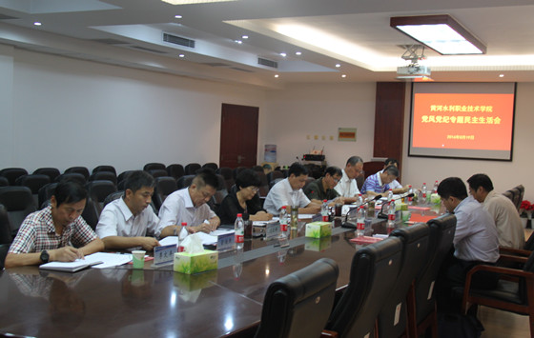
为进一步推进“两学一做”学习教育，按照省委和省委高校工委的统一部署和要求，8月19日，我校党委在行政楼第二会议室召开以“严守党规党纪、做忠诚干净担当合格党员”为主题的专题民主生活会。省委高校工委第四督查组组长、河南师范大学党委副书记史战芳和督查组成员、郑州大学武装部部长李宏奇全程到会督查指导。党委领导班子成员、职能部门有关负责人参加会议。会议由校党委书记许琰主持。
为开好这次民主生活会，校党委专题研究制定了领导班子党风党纪专题民主生活会会议方案。会前，学校领导班子成员深入学习了《中国共产党章程》《中国共产党廉洁自律准则》《中国共产党纪律处分条例》《中国共产党问责条例》等党内法规和习近平总书记系列重要讲话精神；对照党章和党规党纪要求，深刻反思了在严守党规党纪、推进全面从严治党等方面存在的突出问题；深入开展谈心谈话；在此基础上，认真撰写了对照检查材料和发言提纲，为开好专题民主生活会奠定了基础。
会上，许琰书记首先介绍了民主生活会的会前准备情况，并代表党委领导班子进行了对照检查，认真查摆了党委领导班子在严守党规党纪、推进全面从严治党等方面存在的问题，剖析了问题产生的原因，并提出了努力方向和改进措施。党委成员围绕“严守党规党纪、做忠诚干净担当合格党员”，分别做了对照检查发言，深刻反思自己在严守党规党纪、推进全面从严治党等方面存在的突出问题，深入剖析问题根源，并提出整改措施。每位同志发言后，其他班子成员严肃认真、坦诚相见、开诚布公、直言不讳地开展相互批评，达到了红脸出汗、增进团结、共同提高的目的。
省委高校工委第四督查组组长史战芳对我校领导班子专题民主生活会给予充分肯定，认为我校领导班子民主生活会会前准备扎实充分，班子成员自我批评能够紧扣主题，方向明确，做到“不虚不空不偏”，相互批评本着实事求是原则，不遮丑、不护短，见人见事，见筋见骨，触及灵魂，既有紧张严肃，又有加油鼓劲，达到了预期目的。史战芳组长希望我校领导班子要进一步增强学习的自觉性和主动性，严守党规党纪，扎实推进问题整改，做好“四讲四有”合格党员的表率。
许琰书记作了会议总结讲话。讲话指出，史战芳组长对这次专题民主生活会作出了客观中肯的评价，对学校今后进一步落实全面从严治党和加强党的建设给予了很好的指导。许书记就进一步深化我校党风党纪教育向全体领导干部提出了四项要求：一要坚定理想信念，增强“四个自信”。 党的十八大以来，以习近平同志为总书记的党中央坚持党要管党、从严治党，把全面从严治党纳入“四个全面”战略布局，提出了一系列富有创造性的新理念、新思想、新举措，开拓了党的建设新局面，形成了党风政风新气象。通过“两学一做”学习教育，我们要进一步增强党员干部坚定马克思主义、共产主义信仰，坚定中国特色社会主义信念，补精神之“钙”，固思想之元，真正做到学而信、学而用、学而行，切实增强中国特色社会主义的道路自信、理论自信、制度自信、文化自信。二要强化责任担当，履行“两个责任”。进一步落实管党治党责任，树立“有权必有责、有责要担当、失责必追究、追究要从严”的意识。党委在班子建设、党风廉政建设、意识形态工作中认真履行主体责任，班子成员要按照“一岗双责”的要求，牢固树立“敢抓敢管是胆识、会抓会管是本事、不抓不管是失职”的理念，加强对分管范围的党风廉政建设的日常教育、日常管理、日常检查、日常监督，确保自己和分管范围内的领导干部廉洁履行职责。纪委要切实履行监督责任，把握运用好监督执纪“四种形态”，自觉把“四种形态”的要求体现到监督执纪问责的学校工作各方面和全过程，把全面从严治党要求落到实处。三要切实履职尽责，树立“四种意识”。通过“两学一做”学习教育，进一步增强党员干部的政治意识、大局意识、核心意识、看齐意识。教育和引导全校广大党员干部始终保持清醒头脑，要有敏锐的鉴别力、判断力和政治定力；站在学校事业发展全局的高度，坚定不移推进实施学校党委行政决策部署；认真贯彻并确保中央省委的各项决策部署落地生根，发挥学校党委在学校改革、稳定、发展中的领导核心作用；靠理想、靠党性、靠纪律，主动自觉向党中央看齐，同党中央保持思想上的一致、政治上的一致、行动上的一致。四要维护党规党纪权威，自觉遵守“六大纪律”。党员干部要自觉树立党的观念，学习党章、遵守党章、贯彻党章、维护党章，加强党性修养，履行党员义务，遵守党的纪律，切实维护党规党纪的严肃性和权威性。自觉遵守“政治纪律、组织纪律、廉洁纪律、群众纪律、工作纪律、生活纪律”，做到守纪律、讲规矩，知敬畏、存戒惧，自觉把纪律和规矩挺在前面，做忠诚、干净、担当的好干部，推动各项工作取得新的突破，为学校“二次创业”再立新功。
我校召开“两学一做”学习教育推进会
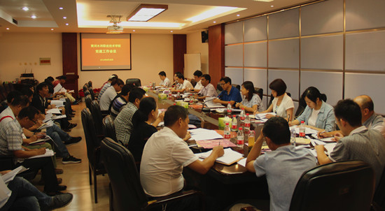
8月28日，我校在行政楼第二会议室召开党建工作会议，就推进“两学一做”学习教育和精准扶贫工作进行安排部署。校党委副书记、副校长王卫东出席会议。各党总支、直属党支部书记，机关党总支委员、党支部书记参加会议。会议由组织部部长菅浩然主持。
会上，组织部副部长高琼对召开党风党纪专题民主生活会、“两学一做”学习教育阶段性工作总结、党费收缴与补缴、党建创新项目结项等近期工作进行了具体安排。副部长李聪对我校前一阶段精准扶贫工作进行了简要总结，对下一步围绕“十不十有”开展结对帮扶工作进行了具体部署。
组织部部长菅浩然强调，各基层党组织要认真总结前一阶段“两学一做”学习教育开展情况，查缺补漏，按照要求开好专题民主生活会，沟通思想、查找不足、推动工作，切实做好党费收缴专项检查工作，按照标准缴纳党费，规范党费收缴程序，继续扎实开展精准扶贫结对帮扶工作，确保取得实效。
校党委副书记、副校长王卫东在总结讲话中指出：做好“两学一做”学习教育阶段性总结、开好党风党纪专题民主生活会、做好党费收缴专项检查工作都是全面从严治党的重要体现，各党总支、直属党支部要统一思想、提高认识，以高度的政治责任感认真做好各项工作。对于精准扶贫结对帮扶工作，领导干部要率先垂范，各基层党组织要充分发挥党员的先锋模范作用，全员参与，结合部门工作实际和专业特点，发挥优势，突出重点，力争在结对帮扶工作中做出成绩，校党委将把扶贫效果作为基层党组织年终考核、党员评先评优的重要依据。

【志愿服务】
旅游系开展“黄河环保卫士”志愿服务活动
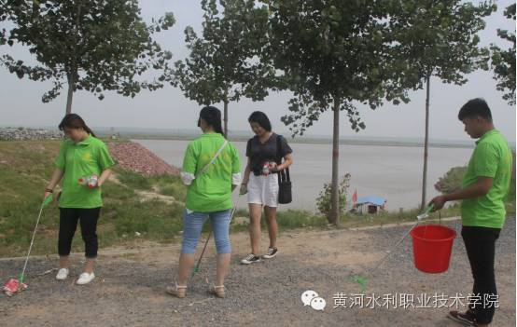
为进一步引领带动广大青年学生认知、践行习总书记提出的“勤学、修德、明辨、笃实”的重要要求，8月12日，旅游系志愿服务队在开封黄河游览区开展“黄河环保卫士”志愿服务活动。
8月12日早晨，伴着酷暑，旅游系黄河环保卫士志愿服务队踏上了去黄河游览区的征程。随着黄河滩近些年来游客的不断增多，加上管理松散，环卫工人也比较少，尤其到了夏季，自驾的游客络绎不绝，游客们游览完留下的垃圾随处可见。志愿服务队看到后，立即投入工作，一部分队员携带捡垃圾的工具，对黄河岸边的垃圾进行打扫和清理，另一部分队员对来黄河游览区旅游的游客发放文明旅游倡仪书，倡导游客文明出行。
保护黄河，亲近自然，开发与保护并重，在此次活动，黄河水院旅游系志愿服务队用自己的实际行动保卫黄河，增强了大家关心、参与生态环境保护，建设美好家园的意识，为美化环境贡献了一份力量。
信息工程系开展“探访红军足迹，坚定革命信念”实践活动
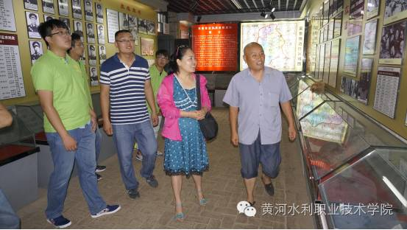
8月13日早上，信息工程系红色暑期社会实践队全体队员举行了简短的出征仪式，本支实践队伍由总支书记丁爱萍老师带队和系6位同学组成。“探访红军足迹，坚定革命信念”主题社会实践正式开启。小分队从开封出发，前往范县晋冀鲁豫革命根据教育地。
上午11:00，实践队来到范县新区东北6公里处——范县颜村铺村，见到王馆长后，实践小分队围绕红军遗迹以及开展的爱国主义教育活动先后向王馆长请教了颜村铺在战争年代的历史地位和它作为冀鲁豫边区首府、政治、军事经济、文化中心和冀鲁豫野战军休整和战勤的重要后方基地等问题展开学习。王馆长循序渐进，对于提出的问题一一作答。
8月14日上午8:30，信息工程系红色暑期社会实践队全体队员开车前往台前县刘邓大军遗址，遗址位于河南省台前县东南十公里黄河西岸，是刘、邓两位首长及野战军主要渡河处，又称“将军渡”。
通过与当地村民交谈，他们了解了解放年代作为人民解放军所需具备的品质，了解刘邓大军强渡黄河红色文化，最后实践队队员站在党旗下重温入党誓词，对老一代革命者表达我们青年人的关怀与感谢之意。
本次社会实践，使学生们感悟红色土地的沧桑巨变，对党的发展和时代变迁有了更直观的认识与体会，树立起坚定不移为振兴中华民族，建设具有中国特色社会主义现代化而奋斗的信念，保持在学习、工作、生活中自强不息，艰苦奋斗的本质，弘扬临危不惧英勇献身的精神！
水利工程学院开展关爱留守儿童实践活动
8月26日—8月27日，水利工程学院的志愿者在党总支书记叶建海、分团委书记李晓娟老师的带领下，前往小岗郭小学开展关爱留守儿童活动。

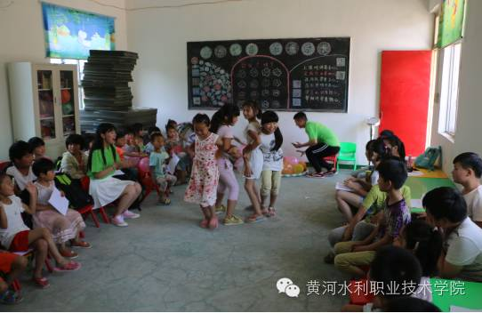
志愿者们为孩子们带来了书包、水杯、彩笔等精美的礼物，收到礼物孩子们都露出了开心的笑脸。志愿者们为孩子们开展了趣味课堂，组织孩子给家长写一封信，诉说自己心中的思念；队员带领孩子们折纸、画画，在活动中队员们教孩子们画解放军叔叔和喜羊羊，折纸青蛙和玫瑰，孩子们的表现很积极，跟着小分队成员在各自的画纸上一笔一笔的画着、认认真真的折纸，队员们感受到他们所画出的每一笔、折的每一下都是孩子们自己向孤僻心灵外迈出的一步。
第二天的活动在牛群和姬星的歌声中展开，用歌声来调动小朋友们的积极性，也让小朋友们不再那么拘谨。在歌唱过后队员们把36个小朋友给分成了5组展开游戏，让小朋友们之间进行更多的交流和沟通，让他们之间能够成为更好的朋友，建立起更深厚的友谊。在小组队员的带领下进行了抢板凳的小游戏，队员们和孩子们都玩得很开心，在今天活动的最后，队员们选出了今天下午三位表现最好的小朋友，为他们送上了属于他们自己的奖品，其中还有一个终极大奖——一个大型的小熊玩偶。
两天的关爱活动让志愿者们看到了留守儿童的孤独，队员们也希望能尽自己微薄的力量帮助他们，让更多人了解他们，进一步促使全社会关注、关爱留守儿童，共同帮助留守儿童健康成长。
艺术系开展关爱残疾儿童实践活动
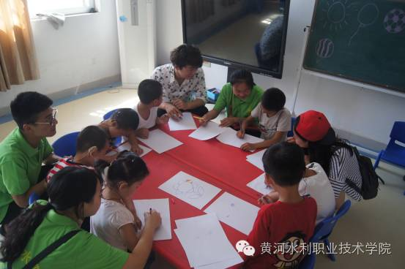
8月28日，艺术系分团委书记赵巍带领艺术系社会实践小分队前往开封市金明区残疾儿童联合会进行实践活动。
当天，小分队成员克服交流障碍，细致耐心的教小朋友们画画，跟小朋友们在一起做游戏，孩子们玩的都很开心，短暂的一天就这样结束了。
本次活动是为了关爱孤残儿童，让爱洒满人间，志愿服务社会。为残疾儿童联合会提供力所能及的帮助和服务，为他们带去精彩的文艺节目，丰富他们的精神文化生活；并且成员们也可以借此机会得到更好的锻炼，增强同学间的团队合作意识；培养大学生的社会责任感和奉献精神，展现黄河水院学子的风采。

报：开封市文明办、新区文明办、院级有关领导
送：全院各部门
编辑：耿 风 审核：姚 芬 签发：于兆国

（共印50份）

